# Signing

Het volgende is een uitleg van hoe je een “Android signing Identity” aanmaakt, een nieuwe signing certificaat voor android applicaties maakt en hoe je de gearchiveerde app ad hoc op je schijf.

In the “Archive ” selecteer je de “Distribution Channel” daarin select je Ad-Hoc

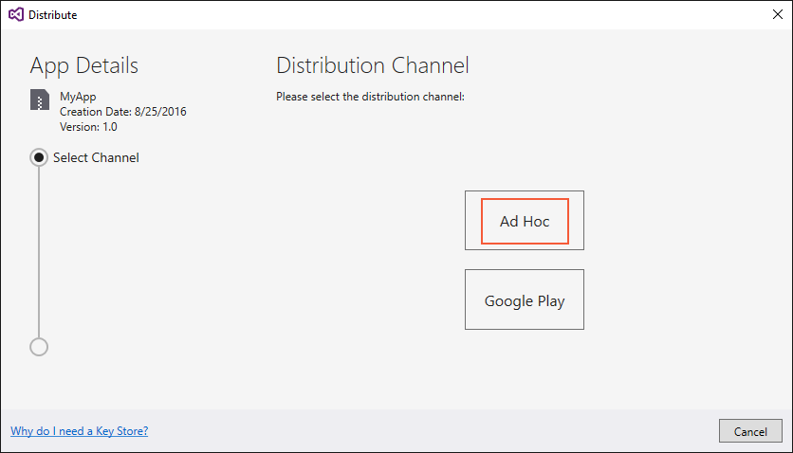

# Nieuwe Certificaat Aanmaken

Nadat Ad-Hoc is geselecteerd opent Visual Studio de “Signing Identity” pagina van het dialoog (Te zien in de screenshot). Om de .Apk bestand te publiceren, moet het eerst gesigneerd zijn met een signing key (ook wel certificaat).

Een bestaande certifcaat kan gebruikt worden door op de knop **Import** te klikken en dan doorgaan met het signeren van de APK. Heb je geen bestaande certificaat klik dan op de “+” knop om een nieuwe certificaat te maken